Correction « Je cherche » p.121 et p.147

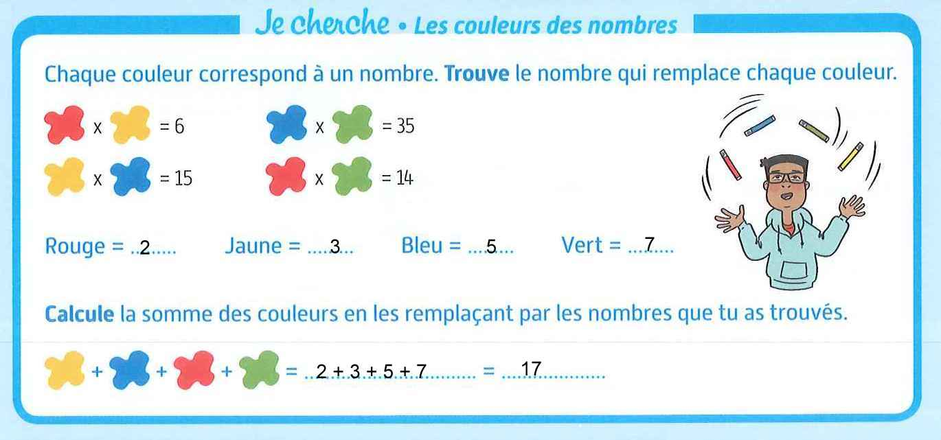

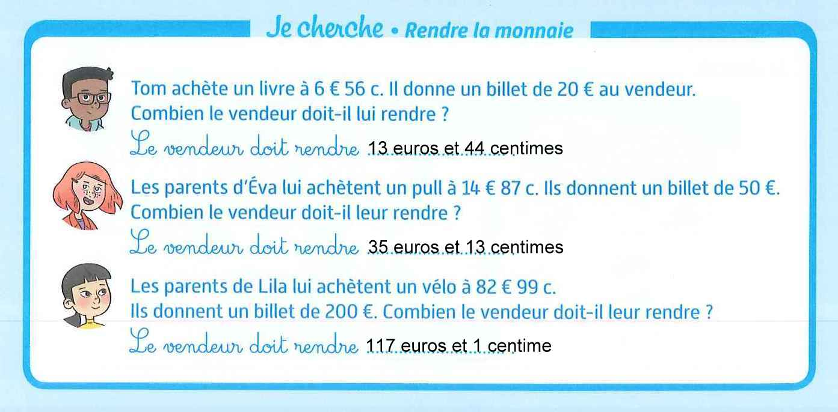

Pour l’exercice sur la monnaie, il faudrait réaliser des schémas de ce genre puis additionner tous les sauts (les euros avec les euros et les centimes avec les centimes) :
+ 40 c
+ 13 €
+ 4 c

6 € 56 c 20 €
6 € 60 c 7 €

+ 35 €
+ 10 c
+ 3 c

14 € 87 c 50 €
14 € 90 c 15 €

+ 17 €
+ 100 €
+ 1 c

82 € 99 c 200 €
83 € 100 €

